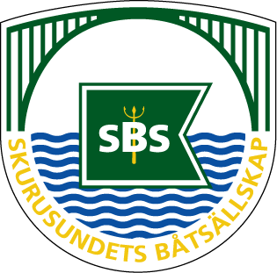

Medlemmarna i Skurusundets Båtsällskap
kallas härmed till

STÄDDAG och VÅRMÖTE

Torsdagen den 18 maj 2017 kl. 18.00

Efter genomförd städning samlas vi till vårmöte
då styrelsen informerar om aktuella frågor
Därefter bjuder klubben på varm korv!
Anmälan om närvaro görs till arbetschefen.
Vi påminner om ordningsreglerna:
"Båtägare som har båt vinterupplagd på SBS:s område är skyldig att närvara på städdagen."
Ordningsreglerna finns på hemsidan under rubrikerna
Klubben, Stadgar och regler.

Välkomna!

Styrelsen

